Энгельсский технологический институт (филиал)
федерального государственного бюджетного образовательного
учреждения высшего образования
«Саратовский государственный технический университет имени Гагарина Ю.А.»

Кафедра «Естественные и математические науки»

РАБОЧАЯ ПРОГРАММА
по дисциплине

«Б.1.1.15 Химия нефти и газа»
направления подготовки
21.03.01. «Нефтегазовое дело»
Профиль «Эксплуатация и обслуживание технологических объектов нефтегазового производства»

форма обучения – очная
курс – 3
семестр – 5
зачетных единиц – 3
часов в неделю – 3
всего часов – 108
в том числе:
лекции – 16
коллоквиумы – нет
практические занятия – 32
лабораторные занятия –
самостоятельная работа – 60
зачет –5 семестр
экзамен – нет
РГР – семестр-нет
Контрольная работа – нет
курсовой проект – семестр-нет

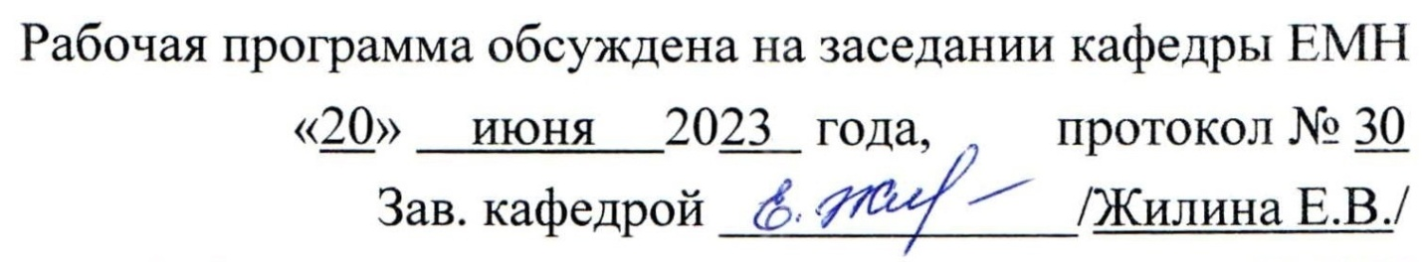
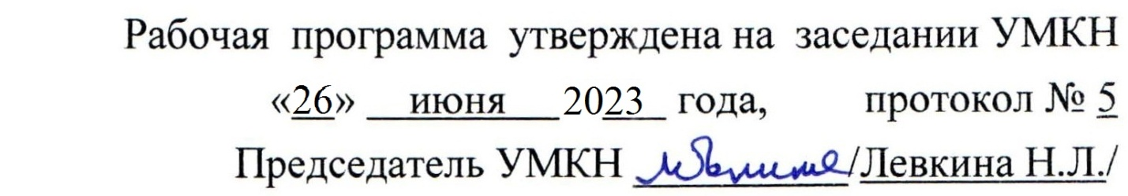

Энгельс 2021
1.Цели и задачи дисциплины
Целью преподавания дисциплины «Химия нефти и газа» является формирование у студентов основы базовых знаний по нефтегазопромысловой отрасли, необходимые ему для изучения последующих дисциплин и способствовать получению инженерной специальности нефтегазового профиля.
Для достижения этой цели преподавание дисциплины предполагает:
1.1. готовность выпускников к производственно-технологической и проектной деятельности, обеспечивающей модернизацию, внедрение и эксплуатацию оборудования для добычи, транспорта и хранения нефти и газа;
1.2 способствовать формированию у студента обобщенных приемов исследовательской деятельности (постановка задачи, теоретическое обоснование и экспериментальная проверка ее решения), научного взгляда на мир в целом;
1.3 развить у студентов профессиональное мышление, чтобы будущий бакалавр смог переносить общие методы научной работы в работу по специальности;
1.4. Готовность выпускников к междисциплинарной экспериментально-исследовательской деятельности для решения задач, связанных с разработкой инновационных эффективных процессов переработки нефти, анализа состава нефти и нефтепродуктов.
Теоретическая часть дисциплины излагается в лекционном курсе. Полученные знания закрепляются на практических занятиях. Самостоятельная работа предусматривает работу с учебниками и учебными пособиями, подготовку к практическим занятиям, выполнение домашних заданий, подготовку к контрольным работам и коллоквиумам.

2. Место дисциплины в структуре ОПОП ВО
«Химия нефти и газа» входит в перечень дисциплин блока Б.1. (Б.1.1.15) основной образовательной программы бакалавриата по направлению 21.03.01. «Нефтегазовое дело»
«Химия нефти и газа» относится к группе дисциплин профессионального цикла и изучается:
- после освоения курсов: «Химия», дающего базовые представления об основных законах, теориях и понятиях химии, «Математика», «Физика», «Информатика»
- при параллельном прохождении курса «Сопротивление материалов», в рамках которого приводятся сведения о методах исследования веществ; «Механика жидкости и газа», дающего представление об основных параметрах жидких и газообразных веществ.
- перед изучением дисциплин «Технология переработки нефти и газа», «Физико-химические свойства веществ и прикладные расчеты».
Знания, полученные обучающимися при изучении «Химии нефти и газа», являются основой для последующего успешного освоения многих дисциплин профессионального цикла образовательной программы, например «Оборудование химических и нефтехимических производств», «Трубопроводные системы», и др.

3. Требования к результатам освоения дисциплины
В процессе освоения данной дисциплины студент формирует и демонстрирует следующие общепрофессиональные компетенции при освоении ОПОП ВО, реализующей Федеральный Государственный образовательный стандарт высшего профессионального образования (ФГОС ВО):
- способен проводить измерения и наблюдения, обрабатывать и представлять экспериментальные данные (ОПК-4)
В результате изучения дисциплины «Химия нефти и газа» вариативной части учебного цикла (Б.1.1.) основной образовательной программы бакалавриата студент должен демонстрировать следующие результаты образования.
Обучающийся должен:
3.1. Знать:
- историю развития нефтехимии как науки
- значение нефти и газа в мировой и отечественной экономике;
- химические свойства и способы получения основных компонентов нефти механизм термических и каталитических превращений компонентов нефти основы нефтегазовой геохимии;
- основные физико-химические свойства углеводородов и других компонентов нефти и их влияние на свойства нефтепродуктов;
- основы химического анализа нефти и нефтепродуктов.
3.2. Уметь:
- правильно оценить уровень техники и технологии в процессах нефтепереработки;
- выполнять расчеты при химическом анализе нефтей и нефтепродуктов.
- составлять уравнения химических реакций органических веществ.
3.3. Владеть:
- современными методами физико-химического анализа состава нефтей и нефтепродуктов;
- элементарной нормативно – технической базой для выполнения расчетов;
- основной терминологией по химии нефти и газа

Перечень планируемых результатов обучения по дисциплине, соотнесенных с планируемыми результатами освоения образовательной программы
Код и наименование компетенции  (результат освоения) | Код и наименование индикатора достижения компетенции (составляющей компентенции)
ОПК-4. Способен проводить измерения и наблюдения, обрабатывать и представлять экспериментальные данные. | ИД-1_{ОПК-4} Сопоставляет технологию проведения типовых экспериментов на  стандартном оборудовании в лаборатории и на производстве.
ИД-2_{ОПК-4} Обрабатывает результаты научно-- исследовательской деятельности, используя стандартное оборудование, приборы и
материалы.
ИД-3_{ОПК-4} Владеет техникой
экспериментирования с использованием пакетов программ.

Код и наименование индикатора достижения компетенции | Наименование показателя оценивания  (результата обучения по дисциплине)
ИД-1_{ОПК-4} Сопоставляет технологию проведения типовых экспериментов на стандартном оборудовании в лаборатории и на производстве | Знать:  историю развития нефтехимии как науки  - значение нефти и газа в мировой и отечественной экономике;  - химические свойства и способы получения основных компонентов нефти механизм термических и каталитических превращений компонентов нефти основы нефтегазовой геохимии;  - основные физико-химические свойства углеводородов и других компонентов нефти и их влияние на свойства нефтепродуктов;  - основы химического анализа нефти и нефтепродуктов.
ИД-2_{ОПК-4} Обрабатывает результаты научно-- исследовательской деятельности, используя стандартное оборудование, приборы и  материалы. | Уметь:  - правильно оценить уровень техники и технологии в процессах нефтепереработки;  - выполнять расчеты при химическом анализе нефтей и нефтепродуктов.  - составлять уравнения химических реакций органических веществ.
ИД-3_{ОПК-4} Владеет техникой  экспериментирования с использованием пакетов программ. | Владеть:  - - современными методами физико-химического анализа состава нефтей и нефтепродуктов;  - элементарной нормативно – технической базой для выполнения расчетов;  - основной терминологией по химии нефти и газа

4. Распределение трудоемкости (час.) дисциплины по темам и видам занятий
№ мо  ду  ля | №  не  де  ли |  | №  те  мы | Наименование темы | Часы/из них в интерактивной форме
 |  |  |  |  | Всего | ЛЗ | КЛ | ЛР | ПР | СРС
1 | 2 |  | 3 | 4 | 5 | 6 | 7 | 8 | 9 | 10
1 | 1 |  | 1 | Предмет химии нефти и газа | 16/2 | 2/2 |  |  | 4 | 10
2 | 2-4 |  | 2 | Физические свойства нефти и газа | 16/2 | 2/2 |  |  | 4 | 10
3 | 5-7 |  | 3 | Методы разделения углеводородов нефти | 18/2 | 4/2 |  |  | 4 | 10
4 | 8-10 |  | 4 | Предельные углеводороды нефти | 20/2 | 2/2 |  |  | 8 | 10
5 | 11-13 | 5 |  | Ароматические углеводороды, непредельные углеводороды нефти. | 18/2 | 4/2 |  |  | 4 | 10
6 | 14-16 | 6 |  | Кислород- и серосодержащие углеводороды нефти. Смолы, асфальтены | 20/2 | 2/2 |  |  | 8 | 10
Всего |  |  |  |  | 108/12 | 16/12 |  |  | 32 | 60
5. Содержание лекционного курса

№  темы | Всего  часов | №  лекции | Тема лекции. Вопросы, отрабатываемые на лекции | Учебно-методическое обеспечение
1 | 2 | 3 | 4 | 5
5 семестр
1 | 2 | 1 | Предмет химии нефти и газа. Общая характеристика нефти и газа. | 1,3,4,7
2 | 2 | 2 | Физические свойства нефтей. Плотность. Вязкость. Молекулярный вес. Температура вспышки, кипения, замерзания, воспламенения. Октановое и цетановое число. | 1,3,4,7
3 | 4 | 3 | Методы разделения и очистки фракций нефти. Дистилляция. Молекулярная диффузия. Хроматография. Экстракция. Кристаллизация. | 1,3,4,7
4 | 2 | 4 | Предельные углеводороды нефти. Способы получения и их химические превращения. Нафтены их строение и свойства. | 1,3,4,7,6,2
5 | 4 | 5 | Ароматические и непредельные углеводороды нефти. Химические свойства. Строение. Применение. | 1,3,4,7,2,5,6,8
6 | 2 | 6 | Кислород и серусодержащие углеводороды нефти и нефтепродуктов. Сульфиды. Меркаптаны. Фенолы. Нафтеновые кислоты. Свойства. Содержание в различных фракциях. | 1,3,4,7,2,5
6 | 2 | 7 | Смолы, асфальтены. Методы очистки фракций от смолисто-асфальтеновых веществ. Применение. Свойства. Особенности строения. Основы нефтепереработки. | 1,3,4,7
6. Содержание коллоквиумов
Не предусмотрены учебным планом
7. Перечень практических занятий
№  темы | Всего  часов | №  занятия | Тема практического занятия. Задания, вопросы, отрабатываемые на практическом занятии | Учено-методическое обеспечение
1 | 2 | 3 | 4 | 5
1, 2 | 4 | 1, 2 | Предмет химии нефти и газа. Основные физические свойства нефти и газа. Циклоалканы. | 1,3,4,7
2 | 4 | 3 | Способы и методы разделения углеводородов нефти и нефтепродуктов. Ректификация. Абсорбция и адсорбция. Выбор метода и его преимущество.  Практическая работа № 1. Очистка органических веществ методом перегонки, идентификация веществ по Ткип. | 1,3,4,7, 10,11
3 | 4 | 4 | Метановые углеводороды нефти. Их классификация по агрегатному состоянию. Содержание в нефтях и газах. | 2,5,6,10,11
4 | 8 | 5 | Ароматические и непредельные углеводороды нефти и газов. Полиароматические и моноароматические производные бензола. Алкины, алкены, диены. Классификация. Номенклатура.  Практическая работа № 2. Очистка органических веществ методом перекристаллизации, идентификация соединений по Тпл. | 1,3,4,7,9,10,11
5 | 4 | 6 | Кислородсодержащие и серусодержащие углеводороды. Строение меркаптанов, сульфидов, нафтеновых кислот. Классификация. Номенклатура. | 1,3,4,7,9,10,11
6 | 8 | 7 | Смолисто-асфальтеновые вещества нефти. Применение. Недостатки. Методы очистки. Основы нефтепереработки.  Практическая работа № 3. Определение коэффициента замедления методом ТСХ о-, м-, п-нитроанилинов и азобензола | 1,3,4,7,9,10,11
- Перечень лабораторных работ
Не предусмотрены учебным планом
9. Задания для самостоятельной работы студентов

№  темы | Всего  Часов | Задания, вопросы, для самостоятельного изучения (задания) | Учено-методическое обеспечение
1 | 2 | 3 | 4
1 | 10 | Происхождение нефти. Теория органического происхождения нефти. Теории минерального происхождения нефти. | 1-7
2 | 10 | Минеральные компоненты нефти.Вязкость различных фракций нефти. | 1-7
3 – 5 | 20 | Определение состава нефтяных фракций и нефтяных продуктов.Методы их разделения. | 1-7
6 | 10 | Гетероатомные соединения нефти. Кислородные соединения. Сернистые соединения. Азотистые соединения.. | 1-7
7 | 10 | Преимущества определенных способов нефтепереработки. Методы очистки от смол и асфальтенов. Сущность методов. | 1-7

В результате освоения заданий самостоятельной работы студент должен уметь решать задачи по изученным темам, подготовиться к выполнению лабораторных и практических работ, а также к сдаче зачета. На основе изученного материала студент должен выполнить письменные задания в виде модулей, как промежуточного контроля знаний.

10. Расчетно-графическая работа
Темы, задания, учебно-методическое обеспечение (ссылки на раздел 15. «Перечень учебно-методического обеспечения для обучающихся по дисциплине»)
Не предусмотрена
11. Курсовая работа
Темы, задания, учебно-методическое обеспечение (ссылки на раздел 15. «Перечень учебно-методического обеспечения для обучающихся по дисциплине»)
Не предусмотрена
12. Курсовой проект
Темы, задания, учебно-методическое обеспечение (ссылки на раздел 15. «Перечень учебно-методического обеспечения для обучающихся по дисциплине»)
Не предусмотрен
13. Фонд оценочных средств для проведения промежуточной аттестации обучающихся по дисциплине (модулю)
В процессе освоения образовательной программы у обучающегося в ходе изучения дисциплины Б.1.1.15 «Химия нефти и газа» должна сформироваться общепрофессиональная компетенция ОПК-4
Карта компетенции ОПК-4:

№ п/п | Наименование дисциплины и код по базовому учебному плану | Части компонентов | Технологии формирования | Средства и технологии оценки
1 | 2 | 3 | 4 | 5
1 | Б.1.1.15 «Химия нефти и газа» | Знать:  - историю развития нефтехимии как науки  - значение нефти и газа в мировой и отечественной экономике;  - химические свойства и способы получения основных компонентов нефти механизм термических и каталитических превращений компонентов нефти основы нефтегазовой геохимии;  - основные физико-химические свойства углеводородов и других компонентов нефти и их влияние на свойства нефтепродуктов;  - основы химического анализа нефти и нефтепродуктов. | Лекции, и практические  занятия, самостоятельная работа | Отчеты по практическим  занятиям, модули, тестирование, зачет.
 |  | Уметь:  - правильно оценить уровень техники и технологии в процессах нефтепереработки;  - выполнять расчеты при химическом анализе нефтей и нефтепродуктов.  - составлять уравнения химических реакций органических веществ. | практические работы, СРС, модули. | Отчет по практическим заданиям,  зачет
 |  | Владеть:  - современными методами физико-химического анализа состава нефтей и нефтепродуктов;  - элементарной нормативно – технической базой для выполнения расчетов;  - основной терминологией по химии нефти и газа | Лекции, СРС, тестирование. | Отчеты по модульным работам, зачет.

УРОВНИ ОСВОЕНИЯ КОМПЕТЕНЦИИ ОПК-4
Ступени уровней освоения компетенции | Отличительные признаки
1 | 2
Пороговый  (удовлетворительный) | Знает - историю развития нефтехимии как науки  - значение нефти и газа в мировой и отечественной экономике; знание химических свойств и способов получения основных компонентов нефти  Умеет-; приблизительно оценить уровень техники и технологии в процессах нефтепереработки; составлять простые схемы превращений углеводородов нефти и газа  Владеет-. элементарной нормативно – технической базой для выполнения расчетов; способностью анализировать логические цепочки «строение-свойства-применение продуктов нефтехимического синтеза»
Продвинутый  (хороший) | Знает - химические свойства и способы получения основных компонентов нефти механизм термических и каталитических превращений компонентов нефти основы нефтегазовой геохимии; органические вещества, встречающиеся в нефтях, их классификацию, и их роль в окружающей среде..  Умеет-; выполнять расчеты при химическом анализе нефтей и нефтепродуктов. Представляет механизмы термического и каталитического превращений компонентов нефти в нефтехимическом синтезе.  Владеет – основной терминологией по химии нефти и газа. Может предложить метод определения физико-химических свойств заданного образца нефтепродукта.
Высокий  (отличный) | Знает - основные физико-химические свойства углеводородов и других компонентов нефти и их влияние на свойства нефтепродуктов; обладает обширными знаниями о природных источниках нефти и газа и их рациональном использовании  - основы химического анализа нефти и нефтепродуктов.  Умеет- - правильно оценить уровень техники и технологии в процессах нефтепереработки; составлять уравнения химических реакций органических веществ., использовать знание свойств органических соединений и материалов на их основе для решения задач профессиональной деятельности  Владеет – современными методами физико-химического анализа состава нефтей и нефтепродуктов; имеет четкое представление о значении нефти и газа в мировой и отечественной экономике.  способами обнаружения и идентификации органических веществ в нефтях и газах.

Для оценки знаний, умений, навыков и (или) опыта деятельности, характеризующих этапы формирования компетенций в процессе освоения дисциплины Б.1.1.15 «Химия нефти и газа», проводится промежуточная аттестация в виде зачета. Процедура оценивания знаний, умений, навыков по дисциплине Б.1.1.15 «Химия нефти и газа» включает выполнение практических работ, самостоятельной работы, тестовых заданий на зачете. Практические работы считаются успешно выполненными в случае предоставления в конце занятия отчета (протокола), включающего тему, ход работы, соответствующие расчёты, уравнения реакций и выводов по работе. Шкала оценивания – «зачтено / не зачтено». «Зачтено» за практическую работу ставится в случае, если она полностью правильно выполнена, при этом обучающимся показано свободное владение материалом по дисциплине. «Не зачтено» ставится в случае, если работа решена неправильно, тогда она возвращается студенту на доработку и затем вновь сдаётся на проверку преподавателю. В конце семестра студент сдает зачет в виде письменного или компьютерного теста. Оценивание тестовых заданий проводится по принципу «зачтено» / «не зачтено». В качестве критериев оценивания используется количество правильных ответов Шкала оценивания следующая. Оценка «зачтено» ставится, если студент показывает четкий грамотный и обоснованный уровень знаний по существу поставленных вопросов – дает правильный ответ на 60-100% тестовых заданий.
При оценке «не зачтено» студент не представляет достаточно убедительных знаний – отвечает менее чем на 35 % тестовых заданий.

Самостоятельная работа считается успешно выполненной в случае успешного выполнения тестовых заданий. К зачету по дисциплине студенты допускаются при предоставлении всех отчетов по всем практическим занятиям и успешном написании модульных заданий.
Примеры контрольных вопросов и заданий для проведения текущего контроля и промежуточной аттестации по итогам освоения дисциплины, а также для контроля самостоятельной работы обучающегося по отдельным разделам дисциплин.

Текущий контроль
Модуль 1.
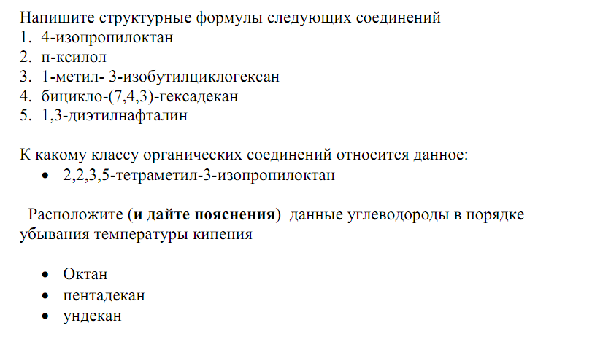
Модуль 2
Назовите следующие соединения:
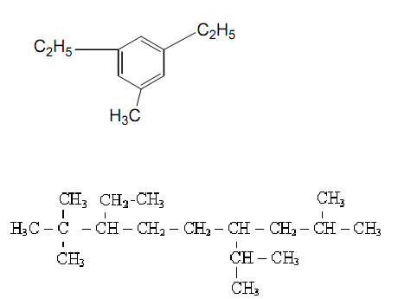

Модуль 3
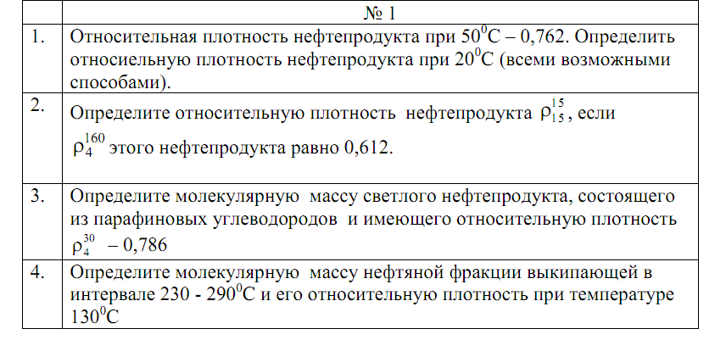
Модуль 4
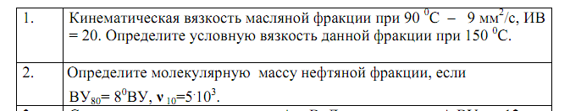Примеры заданий для проведения промежуточной аттестации по итогам освоения дисциплины

- Напишите структурные формулы перечисленных соединений: тетраэтилэтилен, несим-пропилизопропилэтилен, 1,7-октадиен, винилацетилен, 2-метилгексадиен-1,3, октен-2-ин-6.
Соединения, названные по рациональной номенклатуре, назовите по ИЮПАК.
2. Напишите продукты в цепочке превращений:
3. Напишите схемы следующих превращений:
А) сополимеризации 1,3-бутадиена и стирола
б) полимеризации симм-диметилэтилена

Примерные тестовые задания

Вариант №1
1. Общая формула гомологического ряда моноядерных бензоидных углеводородов:
а) C_{n}H_{2n+2}
б) C_{n}H_{2n}
в) C_{n}H_{2n-2}
г) C_{n}H_{2n-6}
2. Соединения цис-бутен-2 и транс-бутен-2 являются:
а) гомологами
б) оптическими изомерами
в) геометрическими изомерами
г) структурными изомерами
3. Реакции замещения наиболее характерны для:
а) н-гексана
б) гексена-2
в) гексина-2
г) циклогексана
4. Углеводород, в котором орбитали всех атомов углерода имеют sp³-гибридизацию:
а) изопентан
б) изопрен
в) пентин-1
г) бензол
5. Сколько изомеров имеет 1-метил-2-этилбензол? Нарисовать их.
6. Число первичных углеродных атомов в углеводороде
а) 2
б) 3
в) 4
г) 6
7. Этилен и ацетилен можно распознать:
а) водным раствором перманганата калия
б) спиртовым раствором гидроксида натрия
в) аммиачным раствором оксида серебра (I)
г) водным раствором гидроксида натрия
8. Формула простых эфиров:
а) R–COOR’
б) R–S–S–R’
в) R–S–R’
г) R–O–R’
Вариант №2

1. Общая формула гомологического ряда алканов:
а) CnH2n+2
б) CnH2n
в) CnH2n-2
г) CnH2n-6

2. Соединения бутен-1 и бутен-2 являются:
а) гомологами
б) оптическими изомерами
в) геометрическими изомерами
г) структурными изомерами

3. Реакции присоединения наиболее характерны для:
а) н-пентана
б) пентена-2
в) пентина-2
г) циклопентана

4. Углеводород, в котором орбитали всех атомов углерода имеют sp2-гибридизацию:
а) н-пентан
б) бутадиен-1,3
в) пентин-1
г) бензол

5. Сколько изомеров имеет п-ксилол? Нарисовать их.

6. Число первичных углеродных атомов в углеводороде
а) 2
б) 3
в) 4
г) 6

7. Бутан и бутадиен-1,3 можно распознать:
а) концентрированной азотной кислотой
б) спиртовым раствором гидроксида натрия
в) аммиачным раствором оксида серебра (I)
г) бромной водой

8. Формула тиоэфиров:
а) R–O–O–R’
б) R–S–S–R’
в) R–S–R’
г) R–O–R’
Вариант №3

1. Общая формула гомологического ряда алкенов:
а) C_{n}H_{2n+2}
б) C_{n}H_{2n}
в) C_{n}H_{2n-2}
г) C_{n}H_{2n-6}

2. Соединения бутадиен-1,3 и изопрен являются:
а) гомологами
б) оптическими изомерами
в) геометрическими изомерами
г) структурными изомерами

3. Реакции замещения наиболее характерны для:
а) н-октана
б) этилциклогексана
в) октена-3
г) октина-3

4. Углеводород, в котором орбитали всех атомов углерода имеют sp³-гибридизацию:
а) циклопентан
б) толуол
в) пентин-2
г) изобутан

5. Сколько изомеров имеет пропилбензол?

6. Число вторичных углеродных атомов в углеводороде
а) 1
б) 3
в) 5
г) 7

7. Изопропилбромид взаимодействует с:
а) бромоводородом
б) спиртовым раствором гидроксида натрия
в) азотом
г) бромом

8. Формула дисульфидов:
а) R–CSSR’
б) R–S–S–R’
в) R–S–R’
г) R–COSR’

Вопросы для зачета

1 Характеристика нефти. Гипотезы происхождения.
2 Физические свойства нефти. Плотность и удельный вес.
3 Молекулярная масса.
4 Вязкость. Виды вязкости.
5Температуры застывания, помутнения, кристаллизации.
6 Показатель преломления. Молекулярная и удельная рефракции.
7 Электрические свойства нефтей. Пожароопасность нефтей и газов. Температуры вспышки, воспламенения, самовоспламенения.
8 Октановое и цетановое числа.
9 Элементный состав нефти. Основные классы соединений, содержащиеся в нефтях.
10 Методы выделения и исследования состава нефти и газа. Экстракция
сорбция, их виды. Кристаллизация.
11 Дистилляционные методы разделения нефтей. Перегонка, ректификация.
12 Методы выделения и исследования состава нефти и газа. Хроматография.
13 Алканы нефти и газа. Номенклатура. Физические и химические свойства.
Парафины и церезины.
14 Нафтеновые углеводороды нефти. Номенклатура. Физические и химические свойства.
15 Ареновые углеводороды нефти. Номенклатура. Физические и химические свойства.
16 Алкены. Номенклатура, физические и химические свойства.
17 Алкадиены. Физические и химические свойства.
18 Алкины. Номенклатура. Физические и химические свойства.
19 Кислородсодержащие соединения нефти. Нефтяные кислоты.
Номенклатура, физические и химические свойства.
20 Фенолы нефти. Номенклатура, физические и химические свойства.
21 Сернистые соединения нефти, физические и химические свойства.
22 Азотистые соединения нефти. Азотистые основания, нейтральные соединения.
23 Смолы. Асфальтены. Неорганические компоненты нефти. Классификация
смолисто-асфальтеновых веществ нефти.
24 Термические превращения углеводородов нефти. Термический крекинг, пиролиз, коксование нефтяного сырья.
25 Химизм термического крекинга алканов.
26 Химизм термического крекинга нафтеновых углеводородов.
27 Химизм термического крекинга алкенов.
28 Химизм термического крекинга ароматических углеводородов.
29 Термокаталитические превращения углеводородов нефти и газа. Катализ и
катализаторы.
30 Каталитический крекинг, каталитический риформинг. Химизм превращений алканов при каталитическом крекинге.
31 Химизм превращений алкенов при каталитическом крекинге.
32 Химизм превращений нафтенов при каталитическом крекинге.
33 Химизм превращений аренов при каталитическом крекинге.
34 Гидрогенизационные процессы в нефтепереработке. Гидрокрекинг. Гидрообессеривание. Гидроочистка.
35 Окисление углеводородов нефти и их производных. Основные кислородсодержащие соединения нефтехимии.
36 Процессы подготовки нефти и газа.
37 Химические методы очистки газа.

14. Образовательные технологии
В рамках подготовки по дисциплине Химия нефти и газа осуществляются следующие виды форм проведения занятий:
1. Лекционные занятия с использованием презентаций, выполненных в редакторе Microsoft Office PowerPoint 2010 и видеороликов.
2. Практические занятия с использованием презентаций, выполненных в редакторе Microsoft Office PowerPoint 2010 и видеороликов.
3. Лабораторные занятия с использованием материально-технической базы.
4. Занятия с привлечением студентов к разбору конкретных химических задач и ситуаций.
Программное обеспечение: Microsoft Office PowerPoint 2010.
В рамках учебного курса предусмотрено чтение проблемных лекций по темам «Физические свойства нефтей и газов», « Химические превращения нефти при каталитическом крекинге», « Гидрокрекинг, Гидрообессеривание в нефтепереработке». Доля лекционных занятий от общего числа аудиторных часов составляет 30%. Даже в ходе лекционных занятий предусмотрено включение элементов дискуссий, работа с видеоматериалом по изучению способов получения и химических свойств всех изучаемых классов соединений, не вошедших в лабораторный практикум.
Такие занятия, в сочетании с внеаудиторной самостоятельной работой, должны формировать и развивать профессиональные навыки обучающегося.

15. ПЕРЕЧЕНЬ УЧЕБНО-МЕТОДИЧЕСКОГО ОБЕСПЕЧЕНИЯ ДЛЯ ОБУЧАЮЩИХСЯ ПО ДИСЦИПЛИНЕ
(позиции раздела нумеруются сквозной нумерацией и на них осуществляются ссылки из 5-13 разделов)
1. Рябов В.Д. Химия нефти и газа / В.Д. Рябов. – М: ИД Форум – Инфра-М, 2014. – 336с.
Экземпляры всего:8
2. Грандберг И.И. Органическая химия / И.И. Грандберг, Н.Л. Нам. – М.: Юрайт, 2013. – 608 с. Экземпляры всего:5
3. Геология и геохимия нефти и газа [Электронный ресурс]: учебник/ О.К. Баженова [и др.].— Электрон. текстовые данные.— М.: Московский государственный университет имени М.В. Ломоносова, 2012.— 432 c.— Режим доступа: http://www.iprbookshop.ru/13049.— ЭБС «IPRbooks».
4. Пономарева, Г. А. Углеводороды нефти и газа. Физико-химические свойства : учебное пособие / Г. А. Пономарева. — Оренбург : Оренбургский государственный университет, ЭБС АСВ, 2016. — 99 c. — ISBN 978-5-7410-1411-0. — Текст : электронный // Электронно-библиотечная система IPR BOOKS : [сайт]. — URL: ttps://www.iprbookshop.ru/61419.html (дата обращения: 10.05.2021). — Режим доступа: для авторизир. пользователей
5. Травень В.Ф. Органическая химия: Учебник для вузов: в 2 т. / В.Ф. Травень. – М.: ИКЦ «Академкнига» ,т. 1 ( 2008, 2006) – 727 с. Экземпляры всего: 6
6. Травень В.Ф. Органическая химия: Учебник для вузов: в 2 т. / В.Ф. Травень. – М.: ИКЦ «Академкнига» ,т. 2 ( 2008, 2006) - 582с. Экземпляры всего: 6
7. Соболева Е.В. Химия горючих ископаемых [Электронный ресурс]: учебник/ Соболева Е.В., Гусева А.Н.— Электрон. текстовые данные.— М.: Московский государственный университет имени М.В. Ломоносова, 2010.— 312 c.— Режим доступа: http://www.iprbookshop.ru/13319.— ЭБС «IPRbooks».
8. Чадина В.В. Алифатические углеводороды: учебн. пособие / В.В. Чадина, Т.В. Аниськова. Саратов: Сарат. гос. техн. ун-т, 2009, 100 с. Экземпляры всего:45
9. Чадина В.В. Сборник задач по органической химии. Часть I. Углеводороды: учеб. пособие / В.В. Чадина. – Энгельс: Изд-во ЭТИ (филиал) СГТУ имени Гагарина Ю.А., 2014. – 116 с. Экземпляры всего:20
10. Целуйкин В.Н. Очистка и идентификация органических веществ: учеб. пособие / В.Н. Целуйкин, В.В. Чадина. Саратов: Сарат. гос. техн. ун-т, 2010. 70 с Экземпляры всего:41
11. Чадина В.В. Руководство к лабораторным занятиям по органической химии: учеб. пособие / В.В. Чадина, О.Г. Неверная, В.Н. Целуйкин. – Саратов: Сарат. гос. техн. ун-т, 2010. – 96 с. Экземпляры всего:20

Интернет-ресурсы
Институт имеет операционные системы Windows, электронные версии учебников, пособий, методических разработок, указаний и рекомендаций по всем видам учебной работы, предусмотренных рабочей программой, находящиеся в свободном доступе для студентов, обучающихся в вузе.
Источники ИОС
http://techn.sstu.ru/new/SubjectFGOS/Default.aspx?kod=1090
Химия нефти и газа
16. Материально-техническое обеспечение
Для проведения занятий лекционного типа используется учебная аудитория (432), укомплектованная специализированной мебелью и техническими средствами обучения: 22 стола, 44 стула; рабочее место преподавателя; маркерная доска; проектор BENQ 631, рулонный проекционный экран, ноутбук Lenovo 560 (I3/4Гб/500, мышь), подключенный в сеть с выходом в Интернет и доступом в информационно-образовательную среду ЭТИ (филиал) СГТУ имени Гагарина Ю.А., учебно-наглядные пособия, обеспечивающие тематические иллюстрации по рабочей программе дисциплины.
Программное обеспечение: Microsoft Windows 7, Microsoft Office 2010 (Word, Excel, PowerPoint), GoogleChrome.
Для проведения лабораторных занятий используется аудитория (207, площадью 80 м²), укомплектованная специализированной мебелью и техническими средствами обучения:
1. Мультимедийные приложения к лекциям, электронные варианты учебников и
задачников.
2. Справочные
- таблицы: таблица химических элементов Д.И. Менделеева, растворимости
веществ, значений стандартных потенциалов, термодинамических функций;
- плакаты, содержащие графическую информацию по порядку заполнения орбиталей
в атомах различных элементов, по способам и методам образования и стабилизации
химической связи, по типам химической связи, гибридизации атомных орбиталей,
по типам кристаллических решеток твердых веществ.

Для проведения лабораторных работ имеется следующее материально-технической обеспечение:
Оборудование
Колбонагреватели: ESF-4100, ПЭ-0316;
весы технохимические цифровые SCOUT SPU202;
рефрактометр УРЛ лабораторный, универсальный с поверкой;
прибор для определения температуры плавления ПТМ-4;
перегонные установки;
прибор вакуумного фильтрования ПВФ-35/3Б,
горелка Бунзена, термометры, сетка асбестированная.
Сушилка лабораторная SUP-4
Водяная баня БКЛ.
Химическая посуда. Колбы круглодонные, холодильник прямоточный, стаканы химические, воронка Бюхнера, колба Бунзена, колба Вюрца, фильтр Шота, насадка Вюрца, аллонж, палочка стеклянная, капилляры, делительная воронка.

Рабочая программа по дисциплине "Б.1.1.15 Химия нефти и газа» составлена в соответствии с требованиями Федерального Государственного образовательного стандарта ВО с учетом рекомендаций ПрОП ВО по направлению 21.03.01 «Нефтегазовое дело» и учебного плана по профилю подготовки эксплуатация и обслуживание технологических объектов нефтегазового производства.

Автор(ы)  (О.Г. Неверная)

